План тренировок
для группы Начальной подготовки 1 года обучения
Возраст обучающихся 7-12 лет (мальчики и девочки).
День недели | Число | Время | Описание | Методические рекомендации
вторник | 15.02.2022 | 20 мин. | Зарядка  https://www.youtube.com/watch?v=vZw3YBL_EkE&t=76s  Тренировка  Ходьба на месте 5 мин.  Бег на месте 1-2 мин с высоким подниманием бедра.  Бег на месте 1-2 мин с захлестом голени назад  Упражнение 1. И.п. – о.с. . 1 – шаг левой ногой в сторону, силой согнуть руки к плечам; 2 – разогнуть руки вверх-наружу, подняться на носки, потянуться – вдох; 3 – опуститься на полную стопу, согнуть руки к плечам; 4 – приставить левую ногу, руки вниз – выдох. То же с правой ноги.  Упражнение 2. И.п.: ноги врозь пошире, руки на поясе . 1–3 – левую руку вверх, и, сгибая левую ногу, три пружинистых наклона вправо – выдох; 4 – и.п. – вдох. То же влево. Следить, чтобы рука вверху была прямой. Выполняя наклон влево, сгибать правую ногу. Движение выполнять в одной плоскости.  Упражнение 3. И.п.: ноги шире плеч . 1 – наклон к левой; 2 – наклон вперед, 3 – наклон к правой; касаясь пальцами пола – выдох; 4 – и.п. – вдох. То же, начиная с наклона к правой ноге. Все три наклона выполнять, постепенно увеличивая амплитуду, не сгибая ноги в коленях. После наклонов выпрямиться, расправить плечи.  Упражнение 4. И.п.: стоя на коленях, руки в стороны . 1 – поворот вправо, прогнувшись, коснуться пяток пальцами правой руки – выдох; 2 – и.п. – вдох; 3–4 – то же в другую сторону. Следить, чтобы при повороте дети не садились назад и не сдвигали с места коленей. Голову наклонять в сторону поворота.  Упражнение 5. И.п. – о.с. . 1–2 – присесть, руки через стороны вверх; 3–4 – встать, руки через стороны вниз. Спину держать прямо, колени не разводить во время выполнения приседания. Дыхание произвольное.  Упражнение 6. И.п.: лежа на спине, руки в стороны, ладони на полу . 1 – поднять левую ногу вперед; 2 – опустить ее вправо и коснуться носком пола; 3 – снова поднять ногу вперед; 4 – ногу вниз. То же правой ногой. Движение выполнять прямой ногой. При повороте таза руки и плечи от пола не отрывать. Дыхание произвольное, без задержек. Упражнение делать поочередно левой и правой ногой.  Упражнение 7. И.п.: упор стоя на коленях . 1–2 – мах правой ногой вверх, согнуть руки и коснуться грудью пола – вдох; 3–4 – «отжимаясь», вернуться в исходное положение – выдох. То же, поднимая левую ногу. Колено опорной ноги с места не сдвигать, другая нога прямая, носок оттянут. Руки в упоре, на ширине плеч.
четверг | 17.02.2022 | 20 мин.  45 мин. | Зарядка  https://www.youtube.com/watch?v=C84BaGhn3Q4  Тренировка  Ходьба на месте 5 мин.  Бег на месте 1-2 мин с высоким подниманием бедра.  Бег на месте 1-2 мин с захлестом голени назад  Первые 5 упражнений – для разогрева мышц.  Делаем глубокий вдох и поднимаемся на носочках. Тянем ручки вверх как можно выше, будто пытаемся достать до потолка. Опускаемся на полную стопу и выдыхаем. Количество подходов – 10.  - Наклоняем голову влево, возвращаемся в исходное положение на пару секунд и после наклоняем голову вправо. Далее делаем круговые движения головой – в правую сторону, потом в левую.  - Время выполнения – 2 минуты.  - Теперь плечи и руки. Поочередно приподнимаем одно плечо, потом другое, затем сразу оба. Далее делаем руками махи вверх – по очереди, то левой, то правой рукой. Затем круговые движения руками, как при плавании – сначала брассом, потом кролем. Стараемся делать упражнения максимально медленно. 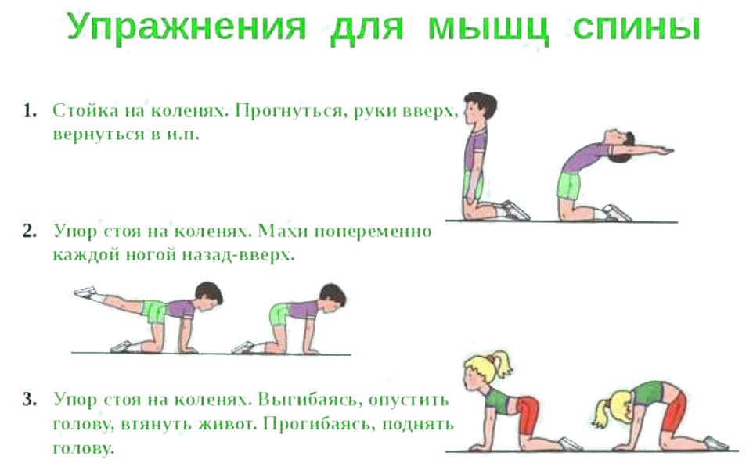  - Упираемся руками в бока и делаем наклоны – влево, вправо, затем вперед и назад.  - По 5 раз – в каждую сторону.  - Шагаем на месте в течение 2-3 минут, как можно выше поднимая колени. Далее подпрыгиваем 5 раз на левой ножке, потом 5 раз – на правой, далее 5 раз – на обеих, а потом – прыжки с поворотом на 180 градусов.  - Вытягиваем руки вперед, сцепляем пальцы в замочек и тянемся вперед – максимально далеко. Затем, не теряя замочка, опускаем руки вниз и пытаемся достать ладошками до пола. Ну и заканчиваем упражнение, пытаясь достать сцепленными ладонями «до потолка». 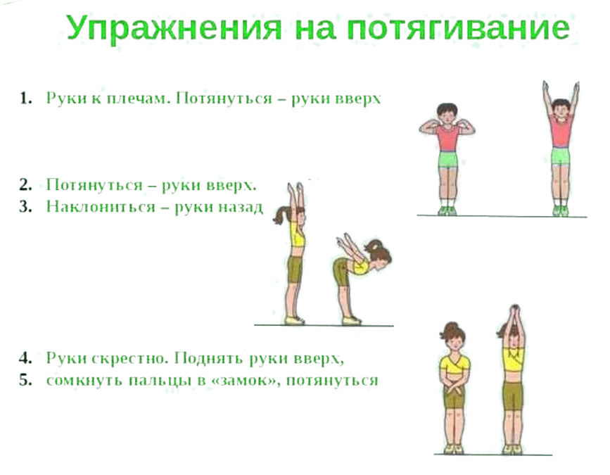  - Выполняем приседания. Условия: спинку держим прямой, ноги – на ширине плеч, руки можно сцепить за головой в замочек или вытянуть вперед.  - Число повторов – 10-15.  - Отжимаемся. Мальчики отжимаются, конечно, от пола, а вот девочкам задачу можно упростить – отжиматься можно от стула или дивана.  - Число повтором – от 3-5.  - Лодочка. Ложимся на животик, вытягиваем руки вперед и чуть-чуть вверх (задираем нос лодки), и ноги также – соединяем вместе, приподнимаем вверх «корму лодки». Прогибаем спинку как можно усерднее.  - Время выполнения – 2-3 минуты.  - Мостик. Ложимся на пол (дети, умеющие опускаться на мостик из позиции стоя, опускаются прямо из нее), упираемся ступнями и ладонями в пол и, выпрямив ручки с ножками, прогибаем спину дугой.  - Время выполнения – 2-3 минуты.  - Усаживаемся на пол и ножки разводим в стороны. Поочередно тянемся руками к пальцам левой ноги, потом к пальцам правой. Важно касаться животом ноги, чтобы корпус ложился вместе с ногой – параллельно полу.  - Сгибаем левую ногу в колене и поднимаем ее вверх, делаем хлопок руками под ней. Затем повторяем с правой ногой. Далее поднимаем вытянутую левую ногу максимально высоко вверх (хотя бы на 90 градусов относительно пола) и снова хлопаем в ладоши под ней. Повторяем для правой ноги. 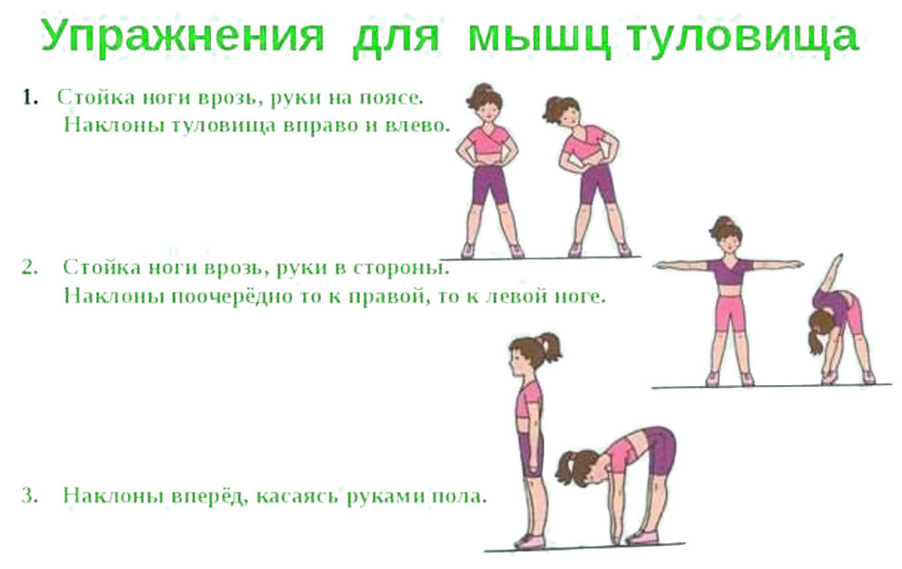  - Ласточка. Разводим руки в стороны, левую ногу отводим назад и, немного наклонив корпус вперед, замираем в позе ласточки на 1-2 минуты. Важно, чтобы тело в этот момент находилось параллельно полу. Далее повторяем упражнение, меняя ногу.  - Зажимаем между коленками обычный мяч, расправляем плечи, упираемся руками в пояс. Теперь медленно приседаем, удерживая спину ровной и мяч между коленей. Число повторов – 10-12.  - Упираемся руками в пол и «зависаем» над ним в позиции «отжимания». А теперь медленно с помощью рук «идем» в вертикальное положение. Немного отдыхаем в позе «страуса» и «топаем» руками вперед до первоначальной позиции. Туда и обратно ходим руками 10-12 раз.  Заканчиваем зарядку простым упражнением для отдыха: вытягиваемся «по стойке смирно» на вдохе, напрягая все мышцы – на 5-10 секунд. Затем резко расслабляемся по команде «вольно», выдыхая. Повторяем упражнение 3 раза. | Следим за самочувствием.
суббота | 19.02.2022 | 20 мин.  45 мин. | Зарядка  https://www.youtube.com/watch?v=BUY8FM0o52c&t=433s  Ходьба на месте 5 мин.  Бег на месте 1-2 мин с высоким подниманием бедра.  Бег на месте 1-2 мин с захлестом голени назад  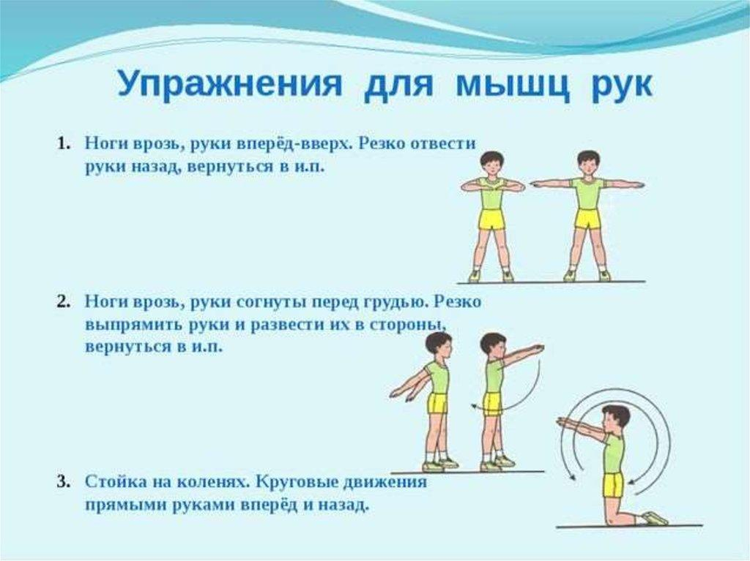  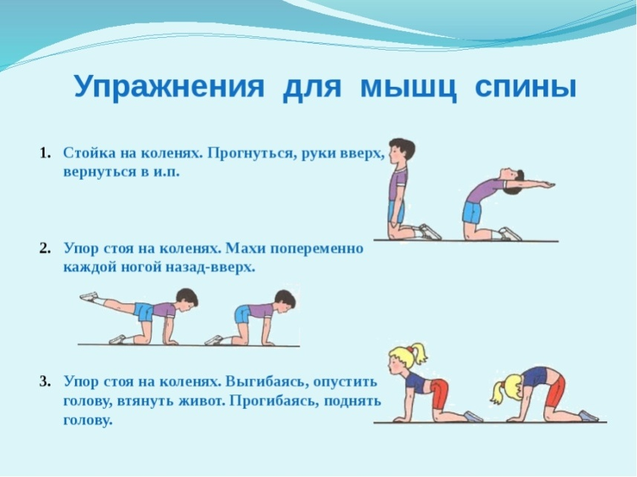  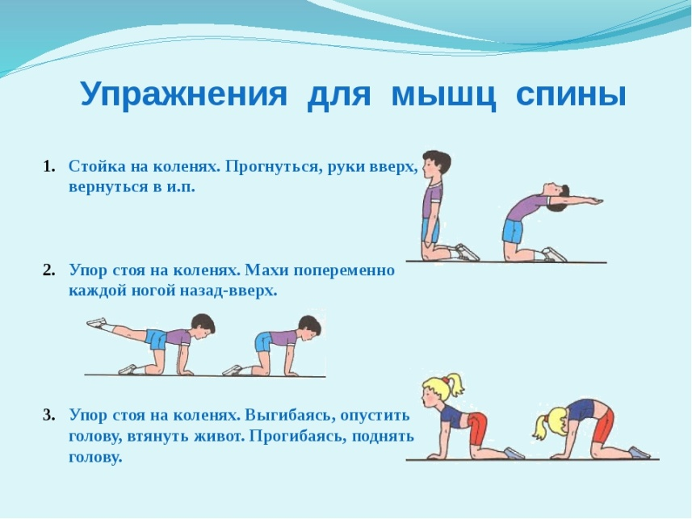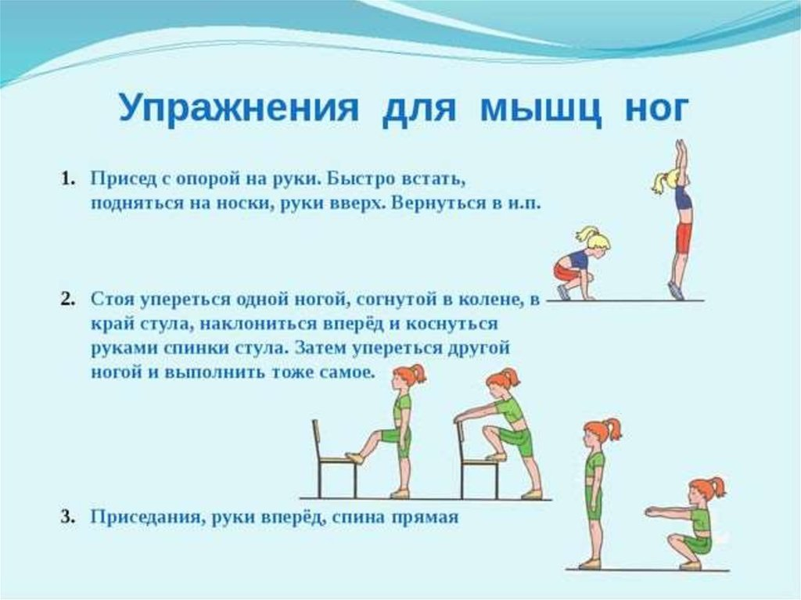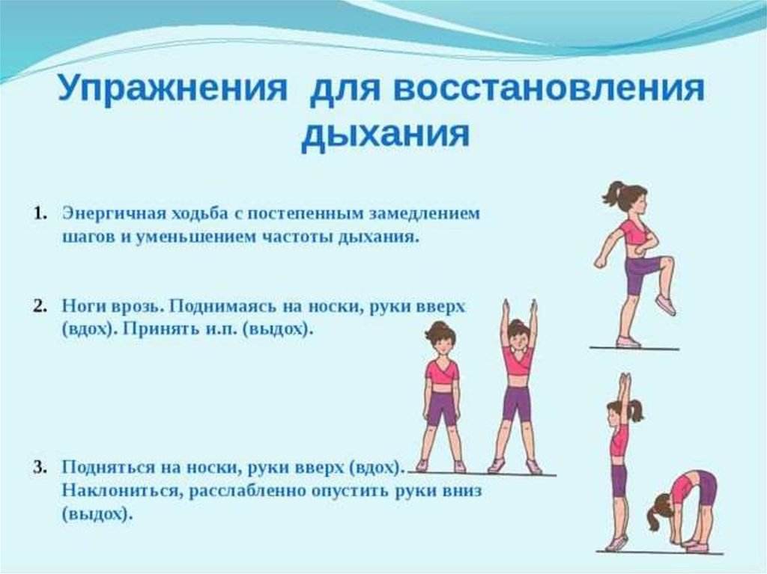 | Каждое упражнение выполняем по 5-6 повторений  Следим за самочувствием..

